Tarptautinės kelių transporto sąjungos (IRU) duomenimis, 2018 m. 25 savaitę benzinas A-95 Airijoje pabrango 2,7 proc., Meksikoje–2,4 proc., Kazachstane–2,2 proc., o Rumunijoje atpigo 2,5 proc. Dyzelinas analizuojamu laikotarpiu Prancūzijoje pabrango 2,1 proc., Meksikoje–1,3 proc., Gruzijoje–1,2 proc., o Kazachstane atpigo 2,3 proc.  
Per analizuojamą laikotarpį (23–25 savaites) benzinas A-95 Brazilijoje pabrango 2,9 proc., Gruzijoje–2,5 proc., Meksikoje–2,4 proc., o Turkijoje atpigo 4,2 proc. Dyzelinas analizuojamu laikotarpiu Gruzijoje pabrango 2,5 proc., Japonijoje–2,0 proc., Čilėje ir Meksikoje–1,3 proc., o Brazilijoje atpigo 7,1 proc.

**Degalų kainos ES ir kitų šalių rinkose 2018 m. 23–25 savaitėmis**

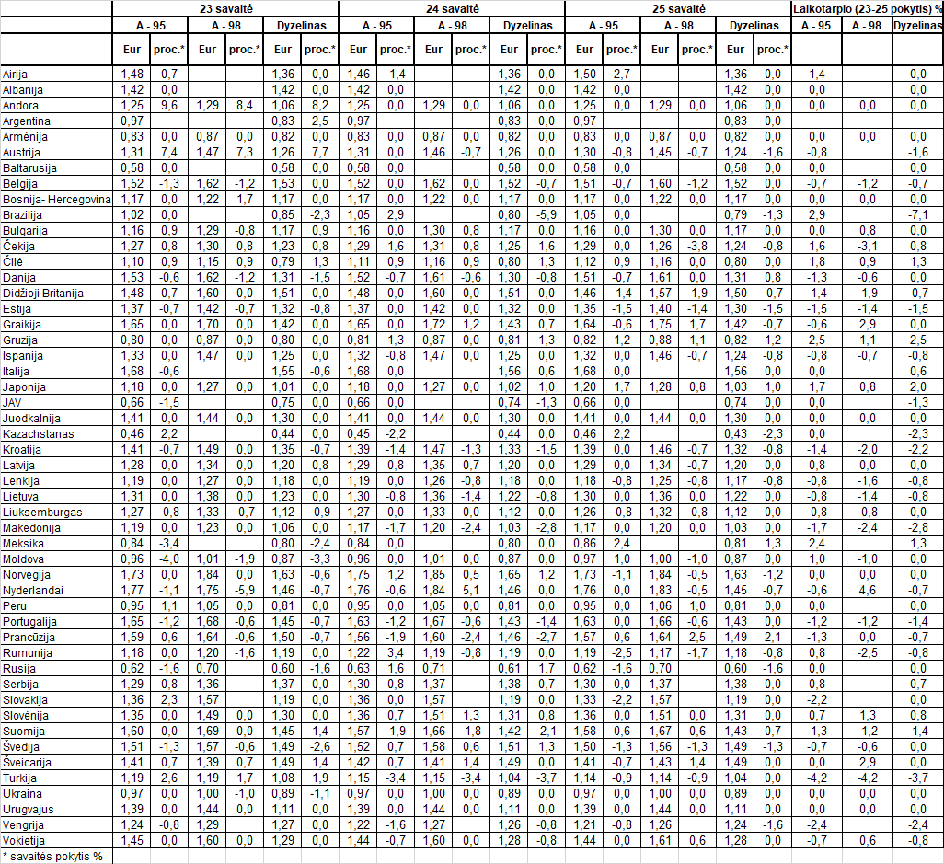

Šaltinis: IRU  
Parengė R. Zinkevičius, tel. (8 37) 397076